附件2
苏州建屋国际酒店
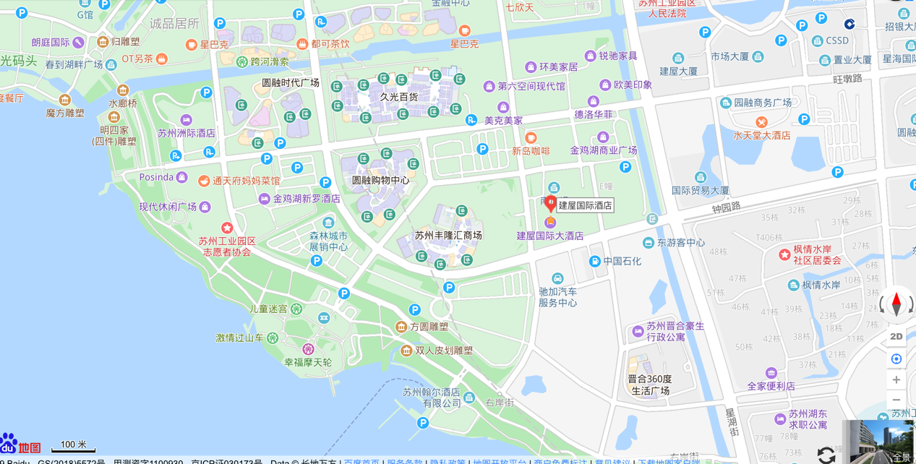

苏州建屋国际酒店地处苏州工业园区星湖街金鸡湖商业广场，紧邻国际博览中心、园区行政中心、圆融时代广场、久光百货；周围有金鸡湖畔、科技文化中心及李公堤商业街；酒店往来沪宁高速、苏嘉杭高速十分便捷。
酒店地址：苏州吴中区思安街36号 预订电话：0512-62966666
住宿标准：单人间：450元/天；普通标间：450元/天；行政标间：600元/天
交通路线：
一、机场出发路线
（一）上海浦东国际机场
1.乘坐地铁至上海站，转乘高铁至苏州园区站，乘坐258路公交车直达，或使用出租车15元左右；
2.乘坐地铁至上海站，转乘高铁至苏州站或苏州北站，乘坐地铁四号线转一号线至星湖街站，沿思安街向南步行800米；
3.乘坐机场大巴至苏州园区站，向东沿旺墩路步行至思安街右转直行即到，全程800米；
4.乘坐机场大巴至苏州市区站，乘坐地铁一号线至星湖街站，沿思安街向南步行800米。
（二）上海虹桥国际机场
1.乘坐高铁至苏州园区站，乘坐258路公交车直达，或使用出租车15元左右；
2.乘坐高铁至苏州站或苏州北站，乘坐地铁四号线转一号线至星湖街站，沿思安街向南步行800米；
3.乘坐机场大巴至苏州园区站，向东沿旺墩路步行至思安街右转直行即到，全程800米；
4.乘坐机场大巴至苏州市区站，乘坐地铁一号线至星湖街站，沿思安街向南步行800米。
（三）无锡硕放机场：（无机场大巴）
1.可乘坐机场旅游公司大巴至苏州站，乘坐地铁四号线转一号线至星湖街站，沿思安街向南步行800米；
2.可使用机场出租车，全程150元左右。
二、火车站出发路线
（一）苏州站或苏州北站
乘坐地铁四号线转一号线至星湖街站，沿思安街向南步行800米。
（二）苏州园区站
乘坐258路公交车直达，或使用出租车15元左右。

全国校企联盟秘书处 2019年4月26日印发
(共印30份)

